总 分 | 一 | 二 | 三 | 四 | 五 | 六 | 七 | 八
学 院
班 级
学 号
姓 名

…………○…………密…………○…………封…………○………线……………………
东 北 大 学 研 究 生 考 试 试 卷
2016 — 2017 学年第 1 学期
课程名称：应用数理统计（开卷）

说明：1、共八题。可以使用计算器，小数点后保留两位；
2、样本都是简单随机样本。样本均值与样本方差分别定义为：
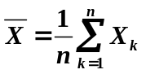，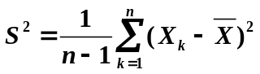；
3、分位点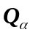取为上侧分位点，即：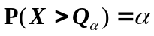.
一、（15分）假设三个样本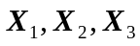来自总体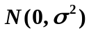，定义统计量
.
1、（5分）计算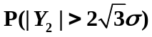；2、（5分）证明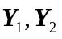相互独立；
3、（5分）计算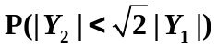.

二、（10分）样本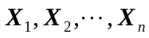来自参数的泊松总体，已知参数的先验密度函数为：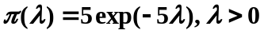。在平方损失函数下具体推导出的Bayes估计.

…………○…………密…………○…………封…………○………线……………………
三、（15分）设是来自总体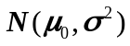的简单随机样本，其中已知，
1、（5分）求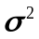的矩估计；
2、（5分）比较的矩估计与样本方差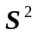哪个更有效；
3、（5分）利用的矩估计，求置信度为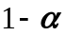的置信区间.

四、（15分）设是来自总体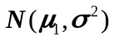的简单随机样本，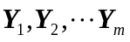是来自总体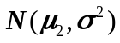的简单随机样本，且总体X与Y相互独立，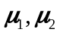未知，对于
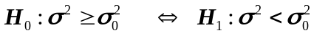
利用全部样本在检验水平下构造原假设的拒绝域.

学 院
班 级
学 号
姓 名

…………○…………密…………○…………封…………○………线……………………
五、（10分）调查性别对患色盲的影响，收集到的数据如下
 | 男 | 女
正常 | 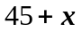 | 
色盲 | 5 | 5
问在什么范围内能够得到性别对色盲有显著性影响的结论.（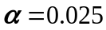）

六、（10分）设（n>1）是来自总体X的一组简单随机样本，总体X的密度函数为：
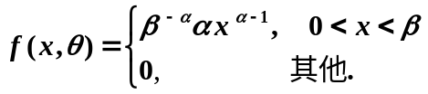
其中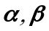是未知参数，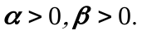求未知参数的极大似然估计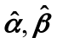.

学 院
班 级
学 号
姓 名

…………○…………密…………○…………封…………○………线……………………
七、（10分）某粮食加工厂试验三种储藏方法对粮食含水率有无显著影响，现取一批粮食分成若干份，分别用三种不同方法储藏，经过一段时间后测得的含水率如下表所示.假设各方法储藏的粮食的含水率服从正态分布，且方差相等，在显著性水平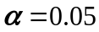下检验这三种储藏方法对含水率有无显著影响？

储藏方法 | 含水率数据
方法1 | 7.4 | 8.3 | 7.6 | 8.4 | 8.3
方法2 | 5.4 | 7.4 | 7.1 | 6.8 | 5.3
方法3 | 7.9 | 9.5 | 9.4 | 9.8 | 8.4

八、（15分）设变量X和Y满足线性回归的假设条件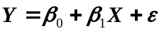，其中服从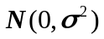.现随机抽取一组样本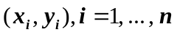，并记回归系数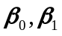的最小二乘估计值为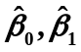，
1、（10分）求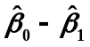的概率分布；
2、（5分）求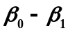的置信度为的置信区间.

学 院
班 级
学 号
姓 名

